Четвертый месяц жизни малыша – это время больших перемен, особенно в психологическом и эмоциональном развитии. Большинство детей к этому возрасту пережили уже болезненные моменты, связанные с коликами. Работа желудочно-кишечного тракта стала стабильной и теперь малыш все больше погружается в окружающий его мир, учится реагировать на него и познавать.
Физиологическое развитие на 4 месяце жизни
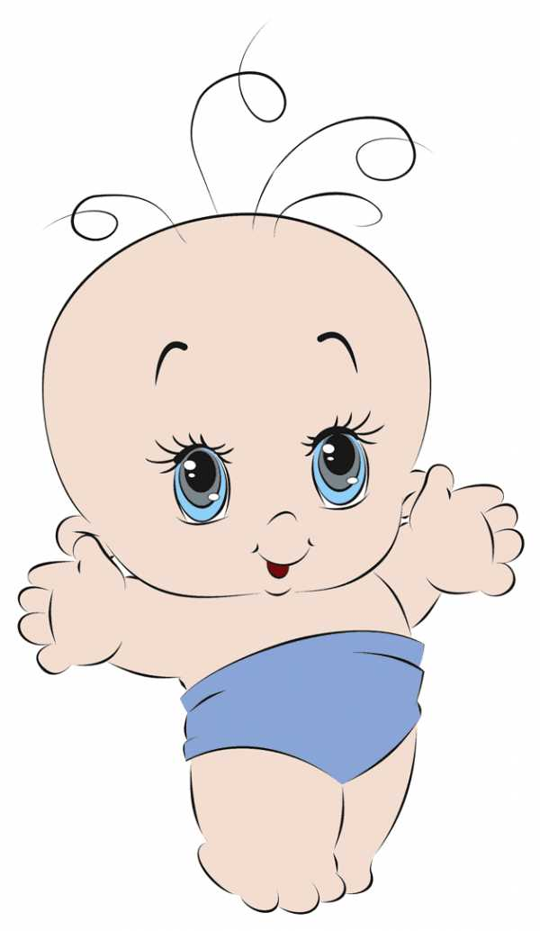
Рост и вес
У ребенка в 4 месяца еще сохраняется большая прибавка в весе, в силу невысокой двигательной активности. Ребенок может набрать за этот месяц до 750 г. В норме масса тела в 4 месяца составляет 6 – 7 кг (± 1 кг), рост 60 — 63 см (± 3 см).
Рефлексы
У ребенка в четыре месяца продолжают угасать рефлексы новорожденного:
- На основе безусловного хватательного рефлекса Робинсона формируется целенаправленное хватание: малыш хватает предметы, которые видит перед собой и удерживает в руке. Хорошая выраженность этого рефлекса обещает быстрое развитие мелкой моторики.
- Рефлекс Моро: если резко хлопнуть по поверхности, на которой лежит ребенок, то он вскидывает в стороны ручки с раскрытыми ладошками, а затем снова собирает их на груди. Этот рефлекс начинает угасать в 4 – 5 месяцев, поэтому у части малышей на четверном месяце он может еще сохраняться, а у кого-то уже его не будет.
- Рефлекс ползания по Бауэру: лежащий на животе ребенок пытается ползти, если создать у его пяток опору. С 4 месяцев наблюдается угасание этого рефлекса, но если стимулировать его, то к 5 месяцам малыш сможет самостоятельно ползать.
- К концу 4 месяца у ребенка не должно наблюдаться:
- рефлекса Таланта: указательным пальцем проводят вдоль позвоночника ребенка, слева и справа на 1 см от средней линии, сверху вниз. При этом малыш изгибает спинку;
- а так же рефлекса Переза: проведение пальцем по остистым отросткам позвоночника сверху вниз. Малыш при этом изгибает спинку и кричит (самим не делать!).

Присутствие этих рефлексов после 4 месяцев может говорить о неврологических нарушениях и требует обследования у невропатолога.
Присутствие этих рефлексов после 4 месяцев может говорить о неврологических нарушениях и требует обследования у невропатолога.

Основные навыки
Кроме того, нормальное физическое развитие ребенка в этот период характеризуется наличием следующих навыков:
- Ребенок с легкостью переворачивается с живота на бочок и на спинку.

- Лежа на животике может приподняться на ручках, опираясь только на ладони и держать голову.

- Садится, когда его подтягивают за ручки и уверенно держит голову. Но не забывайте, что его спина пока не окрепла, поэтому высаживать малыша еще рано. При поддерживании ребенка за подмышки, он упирается пальчиками ног и отталкивается от поверхности.

- Пропадает гипертонус в руках, но в ножках может еще сохраняться.

- Ладошки малыша почти все время раскрыты. Он может складывать их вместе, хлопать по чему-нибудь

- . Способен удержать предмет в руке почти полминуты. Знает, как нужно потрясти погремушку, чтобы она загремела.

- Ребенок может целенаправленно засунуть палец в рот.

- При кормлении малыш сам поддерживает грудь матери.

Психоэмоциональное развитие в четыре месяца

- У малыша все ярче проявляется комплекс оживления: в ответ на мамин голос он активно двигает ручками и ножками, улыбается, лепечет. Может произносить звуки, похожие на «п», «б», «м», а также открытые гласные «о», «а». Теперь у ребенка можно заметить реакцию в виде смеха или улыбки не только на чье-то лицо, а также на новую игрушку. Кроха узнает свое имя и начинает на него реагировать.
- Мышление ребенка начинает устанавливать элементарные причинно-следственные связи, например, увидев мамину грудь, малыш замолкает и смотрит на нее в ожидании кормления.
- Младенец в 4 месяца уже способен испытывать страх, радость, обиду, любопытство.
- Малыш начинает больше внимания уделять своему телу, он рассматривает ручки, играет с ними, тянет в рот ножку. Ребенку нравится ощупывать свое лицо, волосы. Любит смотреть на свое отражение в зеркале.
- Ребенок уже узнает всех родных и близких, при этом особенно выделяет маму. Он полностью олицетворяет ее с собой, поэтому нуждается в постоянном тактильном и эмоциональном контакте с ней. Он радуется, если маме весело и грустит или плачет, если она в плохом настроении.
- При посторонних людях ребенок в 4 месяца ведет себя настороженно. Если мама, например, оденет шляпу или очки, то он не узнает ее. А после того, как она их снимет, малыш очень удивится и не будет понимать, как такое могло произойти. Ребенок может испугаться или заинтересоваться, увидев незнакомца.
- Интенсивное психологическое развитие малыша в этом возрасте связано с новым шагом в зрительном и слуховом восприятии. Ребенок в 4 месяца уже не просто видит, он следит взглядом за предметом, который движется. Но если тот исчезнет из поля зрения, то кроха сразу забывает про него. Если снова показать ему исчезнувший предмет, то малыш его узнает.

